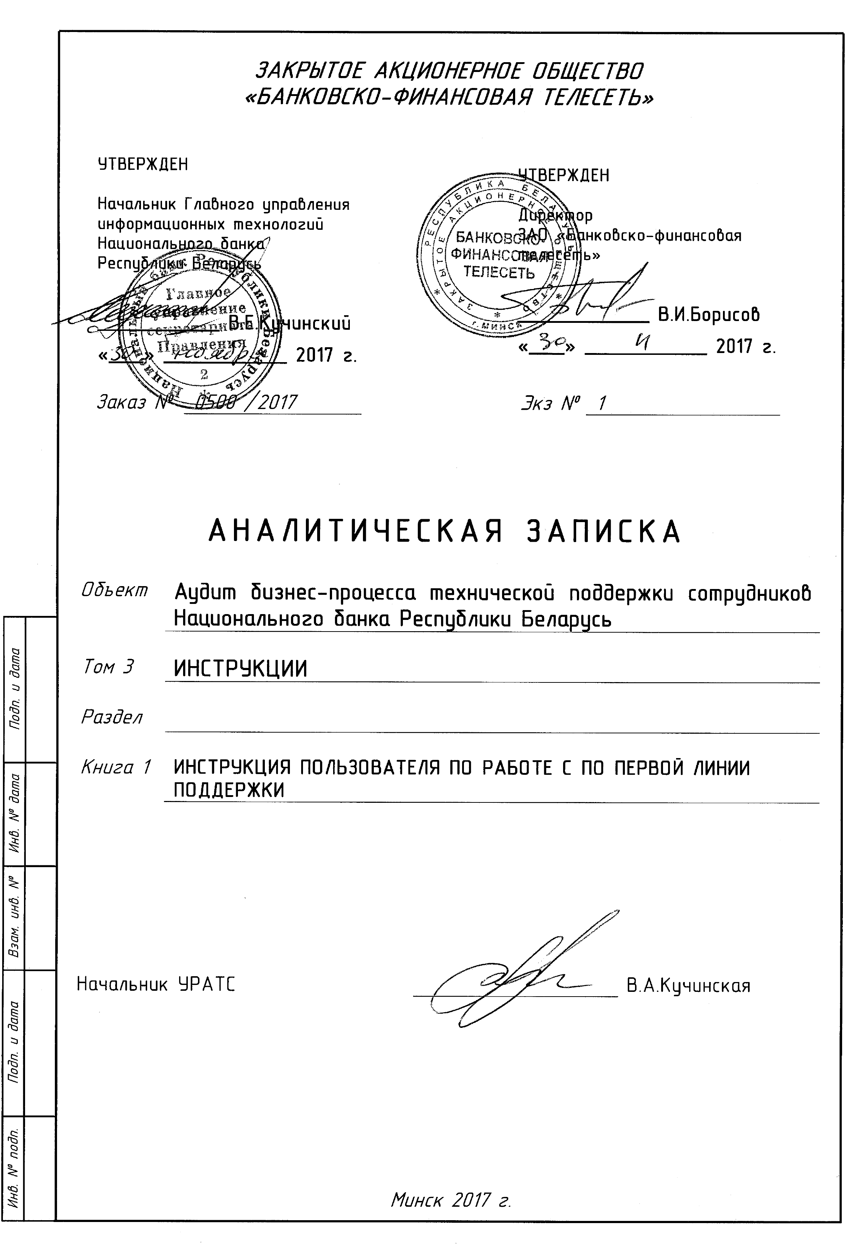
Предисловие
1 РАЗРАБОТАН ЗАО «Банковско-финансовая телесеть».
2 КРАТКОЕ СОДЕРЖАНИЕ Настоящий документ содержит инструкцию пользователя по работе с ПО первой линии поддержки.

Содержание
1 Вход в систему 4
2 Меню пользователя 4
3 Создание заявки 5
4 Работа со списком заявок 6
5 Работа с заявкой 7
6 Поиск заявок 8
7 База знаний (FAQ) 8
8 Поиск в базе знаний (поиск в FAQ) 9
9 Изменение настроек интерфейса 9

Вход в систему

  - Запустите браузер и зайдите на страницу по следующей ссылке: http://help.nbrb.by.
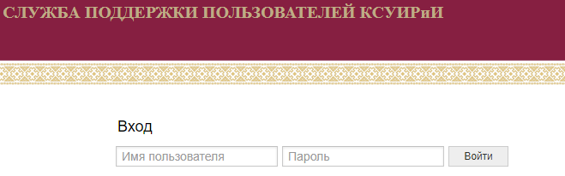
  - Перед началом работы авторизуйтесь путем ввода доменного имени пользователя и пароля.

Меню пользователя

Меню пользователя состоит из следующих пунктов:
- Новая заявка: создание заявки на обслуживание;
- Мои заявки: просмотр списка и состояния созданных пользователем заявок;
- Заявки компании: просмотр списка и состояния заявок, созданных всеми сотрудниками;
- Поиск: выводит форму поиска;
- FAQ: база знаний КСУИРИИ;
- Вход в панель управления: вход в систему для администраторов услуг;
- Настройки: форма изменения типовых настроек интерфейса;
- Logout: кнопка выхода из системы.
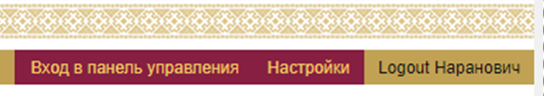

Создание заявки

Для создания заявки необходимо:
Шаг1. Выбрать пункт пользовательского меню «Новая заявка».
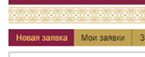
Шаг2. Выбрать в левой части экрана необходимый шаблон.
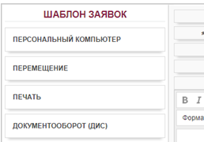
Шаг3. Описать задачу в поле «Текст».
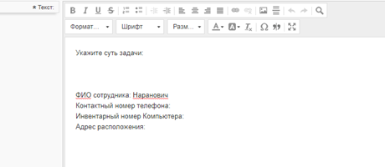

Шаг4. (при необходимости) Приложить файл(ы), необходимые для выполнения задачи.
Шаг5. (при необходимости) Указать приоритет выполнения задачи.
Шаг6. После заполнения оставшихся полей нажмите кнопку «Отправить».

Работа со списком заявок

  - Для просмотра перечня своих заявок используйте пункт меню «Мои заявки».
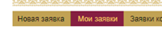
  - При нажатии на данный пункт меню Система выводит список заявок. В верхней части списка заявок имеются быстрые фильтры, позволяющие получить список только открытых, только закрытых заявок или вывести полный список.
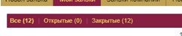
  - Список заявок содержит 4 колонки:
- № заявки: регистрационный номер заявки в системе;
- Возраст: количество времени, прошедшее с момента регистрации заявки;
- Заголовок: краткое описание сути заявки;
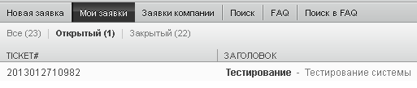
- Состояние: показывает текущий статус заявки (новая, открытая, закрытая и т.д.).

Работа с заявкой

  - Для работы с одной выбранной заявкой нужно выбрать её в списке. Также на страницу с детализацией для заявки Вы перейдете, если нажмете на ссылку «Ссылка на заявку», в одном из почтовых уведомлений, автоматически рассылаемых системой.
  - После выбора заявки в списке заявок появляется страница детализации заявки.
  - Верхняя правая зона содержит основные атрибуты заявки:
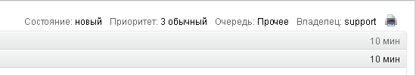
время, прошедшее с этого момента, тип заявки, её состояние, приоритет, владельца (специалиста работающего с заявкой).
  - Ниже располагается последний ответ вашей переписки.
Важно: По умолчанию система показывает текст самого последнего сообщения. Для того чтобы увидеть текст других сообщений, Вам необходимо нажать на ссылки в строках, содержащих заголовки сообщений.

  - Для написания ответа или закрытия заявки нажмите на кнопку «Ответить» расположенную внизу страницы.
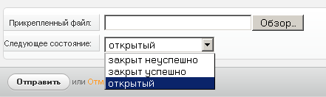
В поле формы напишите ответ, при необходимости прикрепите файл и установите следующее состояние заявки.
  - Возможны следующие состояние заявки:
- Открытый: работа над заявкой продолжается;
- Закрыт неуспешно: заявка закрывается, но вопрос не решен;
- Закрыт успешно: заявка закрывается, вопрос решен.
Для отправки ответа нажмите соответствующую кнопку.

Поиск заявок

Найти необходимую заявку можно воспользовавшись соответствующим пунктом меню системы. В качестве критерия поиска можно указать значение одного или нескольких полей заявки.
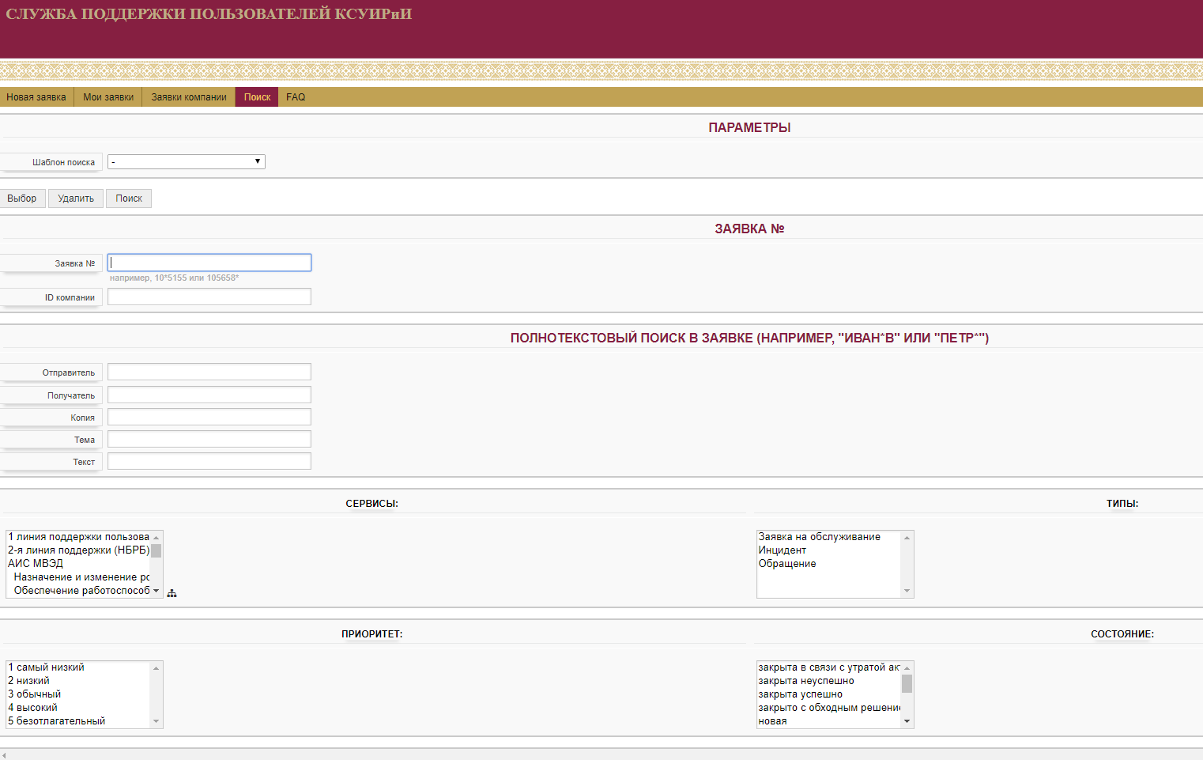

База знаний (FAQ)

База знаний, предназначена для накопления типовых решений и поиска по ним. Решения в Базе знаний хранятся в виде статей. Статьи сгруппированы по категориям. Каждая статья содержит следующие атрибуты:
- Заголовок: показывается в списках;
- Категория: для группировки статей по тематике;
- Проблема: краткая формулировка проблемы;
- Решение – описание решения проблемы.
Для доступа к Базе знаний используйте основное меню системы.

Поиск в базе знаний (поиск в FAQ)
Поиск осуществляется либо по ключевым словам, либо с помощью навигации по категориям и просмотра списка статей.

Изменение настроек интерфейса
После входа в систему, возможно изменить некоторые настройки интерфейса системы: Язык, количество отображаемых заявок, частоту обновления списка заявок.
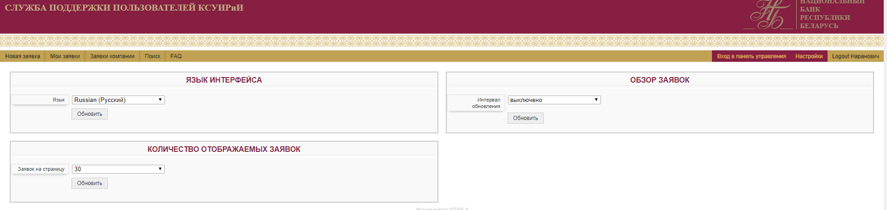

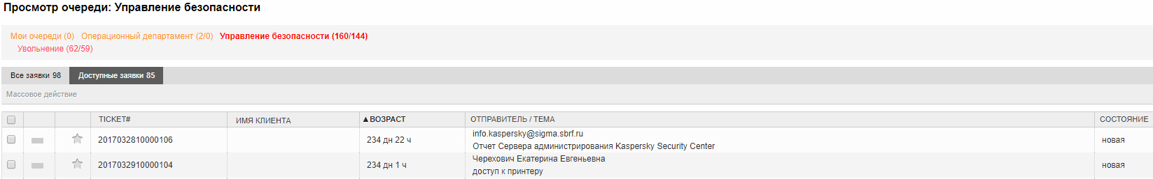

Ведомость согласований

ИНСТРУКЦИЯ ПОЛЬЗОВАТЕЛЯ ПО РАБОТЕ С ПО

ПЕРВОЙ ЛИНИИ ПОДДЕРЖКИ

Согласующая организация,  должность | Ф.И.О. | Дата | Подпись

Начальник УРАТС |  | В.А.Кучинская

ЛИСТ РЕГИСТРАЦИЙ ИЗМЕНЕНИЙ

ИНСТРУКЦИЯ ПОЛЬЗОВАТЕЛЯ ПО РАБОТЕ С ПО

ПЕРВОЙ ЛИНИИ ПОДДЕРЖКИ
Таблица регистраций изменений
Изм. | Номера листов (страниц) |  |  |  | Всего листов  (стра-ниц) в док. | Номер док. | Под-пись | Дата
Изм. | Изме-ненных | Заме-ненных | Новых | Аннули-рован-ных

